Ciudad y Fecha, ______________________________________

Señores

L.C

*Asunto: Presentación de la Red de Estaciones de Servicio de TOTALGAS S.A*

Respetado(a) Señor(a):

Me complace presentar a Usted y a su Empresa, nuestra Red de Estación de servicio ubicadas estratégicamente en el Valle del Cauca con puntos multiservicio, de fácil acceso, con amplias y cómodas instalaciones para los conductores, el personal de oficinas, de servicio y los vehículos.

Conocedores de la actividad transportadora y de los servicios requeridos por las empresas con flota propia y de terceros, ofrecemos al transportador el mejor lugar de llegada, con seguridad para los conductores, vehículos y carga, respondiendo a sus necesidades, expectativas e intereses, más allá del servicio que caracteriza las estaciones actuales.

En desarrollo de este objetivo, le presentamos las EDS que queremos incluir en esta propuesta:

**Oficina Diesel express en Buenaventura:** Oficina de servicio para cambio de cheques y vales sin costo en el Puerto, ubicada en la terminal de transportes de Buenaventura.

1. **EDS Zona T**

Dirección: Carrera 24 N- 12 – 50 Buga – Valle del Cauca

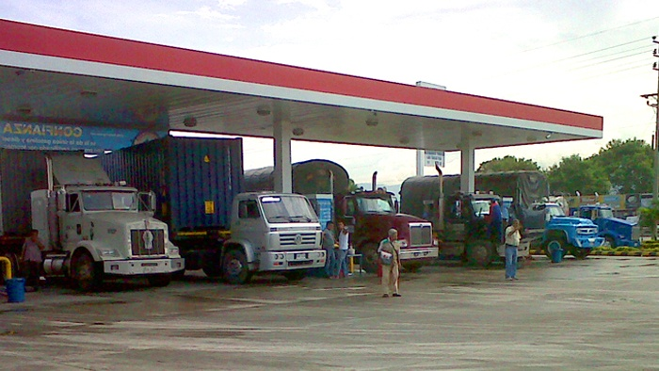

1. **EDS MEDIA CANOA**

Dirección: Kilometro 7 vía Buga – Buenaventura Round Point media canoa

Ubicación Geográfica: Yotoco – Valle del Cauca

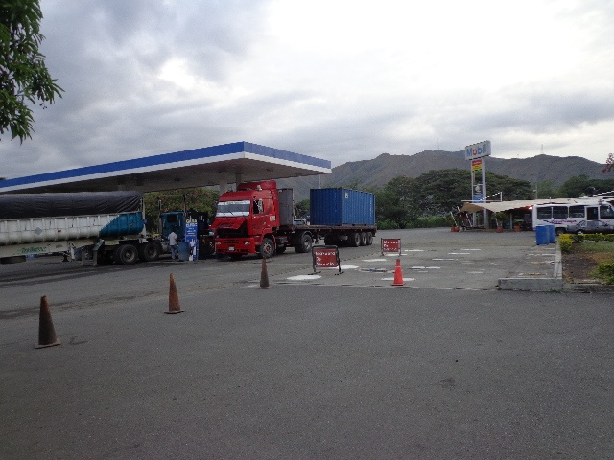 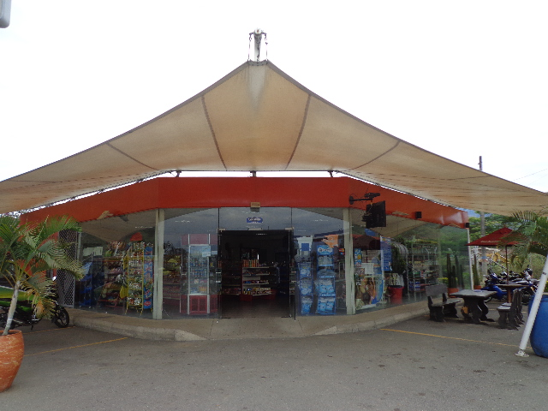

1. **EDS SIMON BOLIVAR**

Dirección: Calle 36 N- 39 a 66, Barrio Ciudad Modelo, Cali –Valle del Cauca

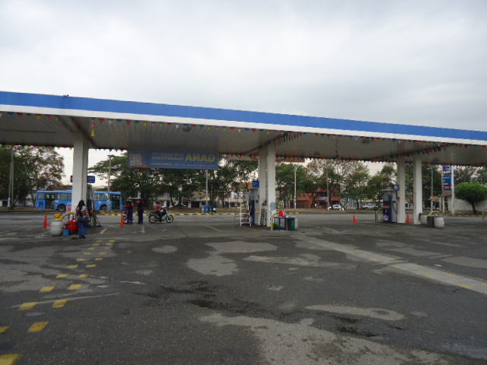

1. **EDS SAN FRANCISCO**

Dirección: Carrera 8 N- 44 b 106 Barrio La Base, Cali-Valle del Cauca

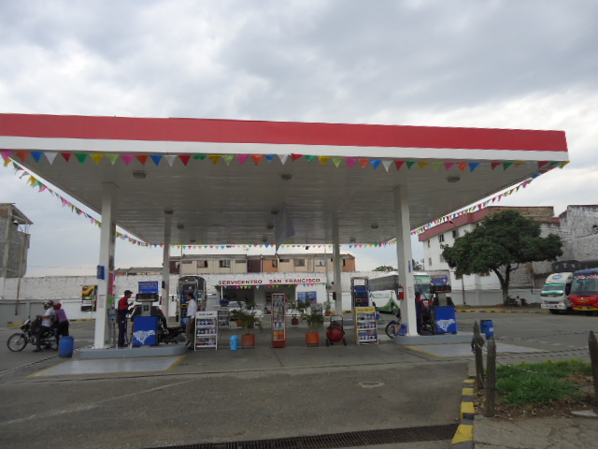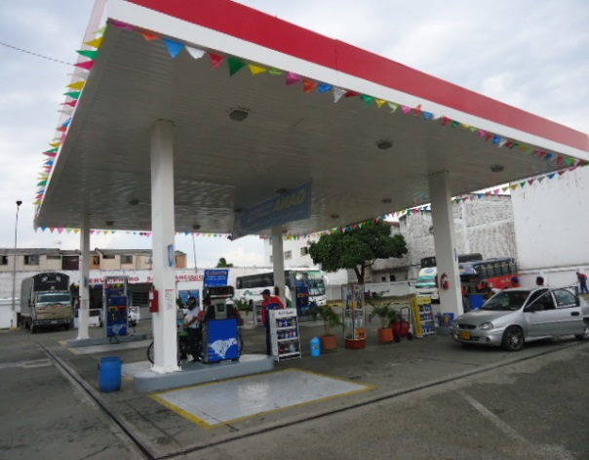

1. **EDS MOBIL YUMBO**

Dirección: Vía panorama – Yumbo Calle 16 # 4 -15, Yumbo-Valle del Cauca

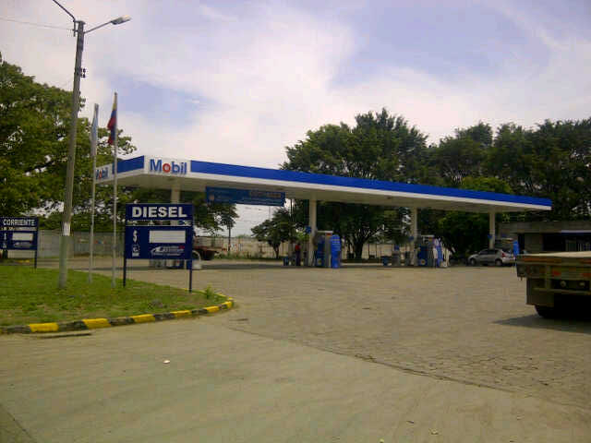 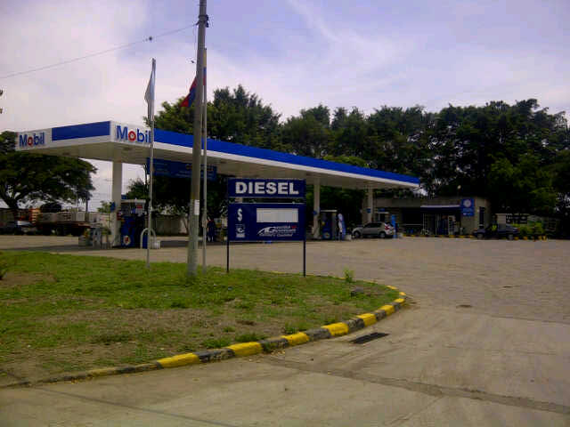

1. **EDS RECARGAX YUMBO**

Dirección: Vía panorama – Yumbo Carrera 6 # 15 -30 frente al cementerio

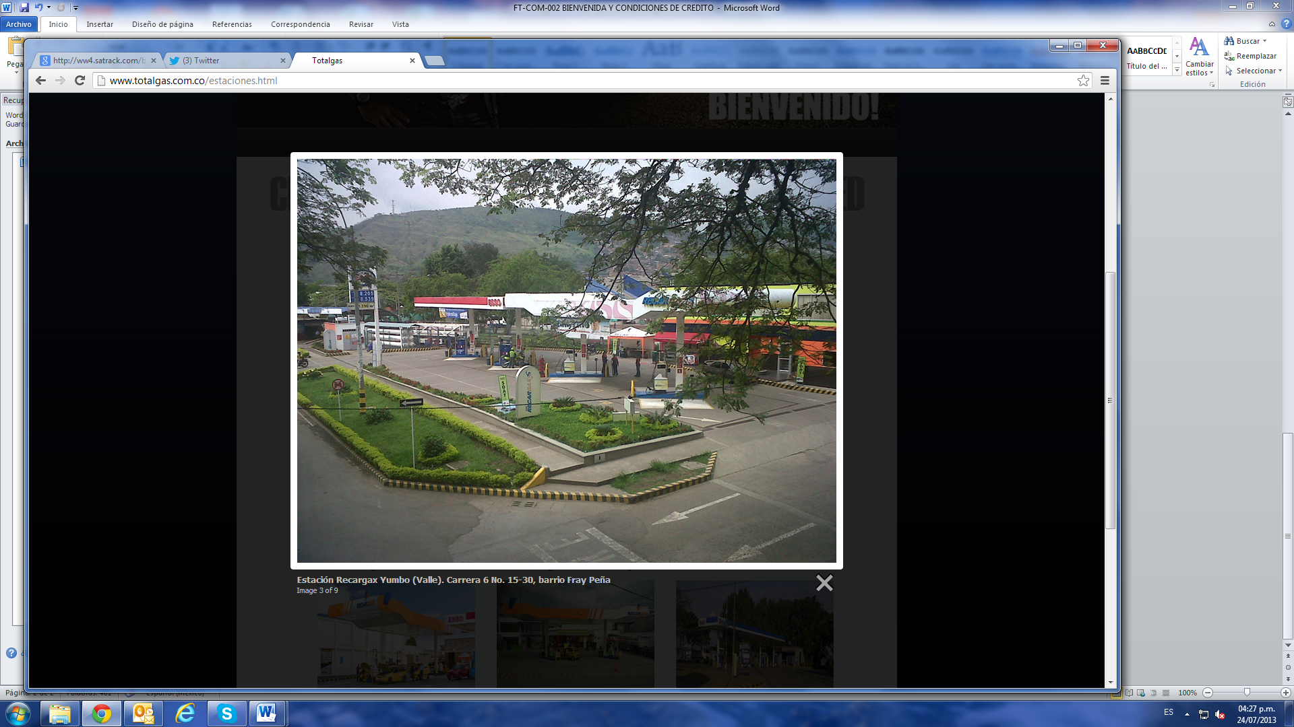

A continuación relacionamos los servicios que le ofrecemos en cada estación de servicio, en las EDS MIXTAS manejamos combustible líquido (ACPM y Corriente) y gas, mientras que en las EDS DE LIQUIDO solo se distribuye ACPM y Corriente:



**Nota**: Los combustibles líquidos pertenecen a un mercado regulado y los precios de venta fluctúan periódicamente según políticas gubernamentales, a continuación se relacionan los precios de venta al público que tenemos vigentes, comprendidos entre (_MES/DIA) al (_MES/DIA) del 20___.

P.V.P VIGENTES EN LA RED DE ESTACIONES DE TOTAL GAS S.A

|  |  |  |  |  |  |  |
| --- | --- | --- | --- | --- | --- | --- |
|  | **ZONA T** | **R.YUMBO** | **M.CANOA** | **M.YUMBO** | **S. F/CO** | **S. B/VAR** |
| **ACPM** |  |  |  |  |  |  |
| **C/TE** |  |  |  |  |  |  |

**Cupo de Crédito:** TOTALGAS S.A le asigna un cupo dependiendo de su solicitud y del resultado del estudio de crédito que se le realiza a su empresa.

**Plazo de Pago después del corte: 7 días** La empresa le factura el día lunes los consumos realizados por su organización (de domingo a domingo), estas son enviadas a sus instalaciones el día martes, para que usted cancele el día viernes de la misma semana. Este procedimiento se efectúa semanalmente.

**Forma de pago**: Transacción electrónica o en su defecto la forma de pago que usted considere (consignación en nuestras cuentas disponibles o pago en la EDS).

Esperamos encuentre viable nuestra propuesta comercial, quedamos atentos.

Departamento de Cartera

TOTAL GAS S.A